1. 系统需求分析

本文在研究企业物资采购管理系统的过程中，以企业的实际采购管理系统业务流程，接着对系统的采购规程进行全面细致的分析，给出系统业务功能模块的用例图。

3.1业务流程系统分析

根据实际企业中的物资采购管理方式的调查与研究，了解到企业采购物资的方式如下所述：在企业中有独立的采购部门，当企业需要采购物资时，由一位领导与数位成员负责采购，在网上开展竞价采购流程。具体网上竞价采购流程图如图3.1所示。

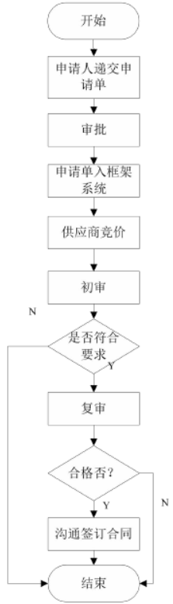

图3.1 供应商竞价选择流程图

物资采购的流程包括

**对于物资采购的流程主要包括以下内容。**

**1 将需要采购的物资形成清单，提交到系统，形成采购需求单；**

**2 相关负责人进行审批，审核通过后，进入物资采购管理系统。**

**3 供应商根据采购的物资，进行报价并录入系统，完成竞价的相关操作。**

**4 相关负责人对相关企业的报价进行审核，选择合适的报价方案进行，确认采购合同。**

3.2 采购组织结构

对企业物资采购规程分析过程中，需要对采购中心组织、采购方案等问题进行调研。

3.2.1 采购中心组织情况

企业的采购部门应有部门，为采购工作方面的主要执行单位，以国家当中具体法规内容为依据，形成企业内部采购工作具体规则，组织采购招标以及判断等工作。还应当对采购合同，进行责任落实机制，应当监督采购合同中的条款的实际执行，掌握业内供应商。

企业采购部门需要对各项采购项目中的具体内容进行立项与调研，通过采购预算方案的模拟，对采购的目标物进行确定。并对相关物资的技术参数的情况有所了解，必要时需要通过专家对相关参数资料进行验收。企业采购组织结构图如图 3.2 所示。

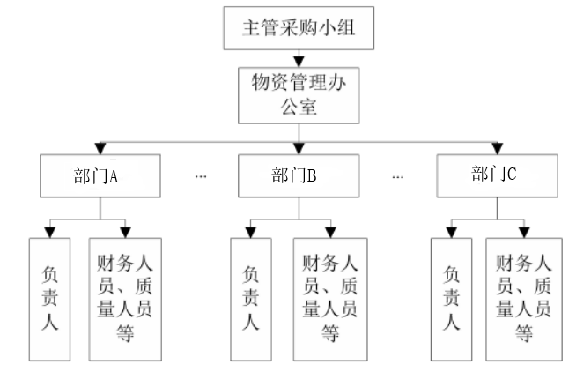

图3.2 企业采购组织结构图